Material suplementar — escolhas lexicais na tradução do CHYPS-V
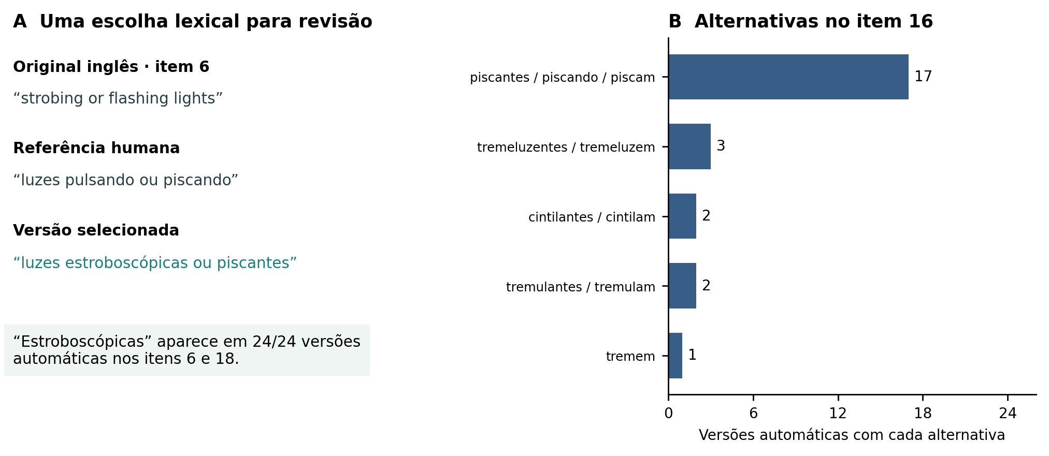
Figura S1. A: exemplo de formulação do item 6 no original inglês, na referência humana e na versão Deepseek-v3.2-deepthink. A expressão “estroboscópicas” aparece nas 24 versões automáticas dos itens 6 e 18. B: alternativas lexicais para flickering no item 16. As contagens se referem às versões de tradução, não aos participantes; alternativas podem coocorrer na mesma frase. A frequência de um termo e a proximidade dos scores não demonstram sua compreensão pelo público-alvo.
Os exemplos identificam pontos para revisão semântica e linguística. Não se atribuiu automaticamente maior qualidade a uma das formulações. A referência humana e as candidatas foram preservadas como estão no corpus. As frases do painel A são trechos, não os itens completos.

